Aan: SNT leden.
Van: Gerard Koel.
Betreft: Voorbereiding SNT-bijeenkomst op dinsdag avond 2 juni 2026.

Hengelo, 20-05-2026

Beste SNT-collega.

Op 10-03 bestond het vakinhoudelijk deel van onze live-bijeenkomst uit revalidatie bij schouderinstabiliteit. We bespraken de plussen en minnen van de consensus verklaring, geschreven door onze Engelse collega’s van BESS (British Elbow & Shoulder Society) over revalidatie na een stabiliserende ingreep (Bankart repair) vanwege een anterieure GH-instabiliteit:
Wong C, Jaggi A, Willmore E, Maher N, Bateman M, O’Sullivan J, Blacknall J, Horsley I, Gibson J, Rugg B, Chester, R. Critical evidence synthesis on rehabilitation following arthroscopic shoulder stabilisation surgery for traumatic anterior instability: consensus recommendations for clinical practice and research–commissioned by the British Elbow & Shoulder Society (BESS). Br J Sports Med, 2026; 60: 98-107.

We discussieerden over de indeling in een vijftal PO-fases (links) en over de tien kerndomeinen (rechts) van die BESS consensus verklaring.
5 fases in PO-revalidatie:  Fase 0: Preoperatief, better-in/  better-out, vooral cognitief  Fase 1: Beschermend  (immobilisatie), veilige ROM  aan te geven door orthopeed  Fase 2: start actieve ROM,  weinig kracht, steunfuncties  Fase 3: volledige actieve ROM,  kracht >50%, start plyometrie  Fase 4: volledige ROM met  max. kracht & snelheid/ power  Fases voorzien van tijdpad, ‘groene’ vlaggen & functioneren | 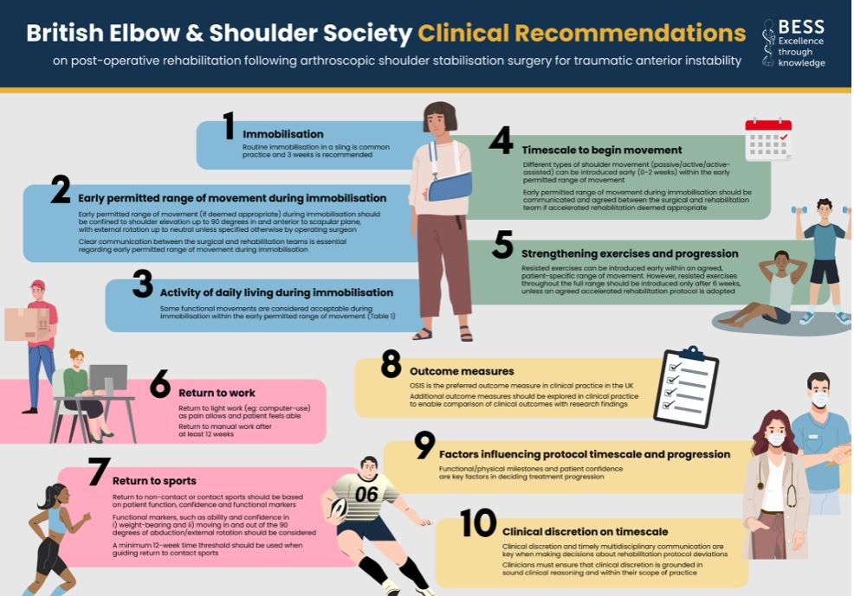

Daarbij werd verwezen naar het discussie artikel van de maand op de SNN-website over hetzelfde onderwerp. Je kunt inmiddels op onze SNT-website en/ of via deze aankondiging de mailronde van destijds, de BESS-publicatie en de gebruikte PP-presentatie inzien.

Het is de bedoeling dat we volgende week dinsdag verder gaan, met ook een aantal praktijkonderdelen, met diagnostiek en fysiotherapeutisch beleid bij SP-patiënten met instabiliteit.
We focussen dit keer op de roze kerndomeinen 6 en 7: wanneer kan een SP-patiënt met instabiliteit verantwoord starten met het hervatten van activiteiten zoals werk en sport. Vorige keer gaven we al aan dat in de eerste ‘blauwe’ fase (zie BESS-infographic) al sprake is van enige actief uitgevoerde ADL-functies. Spannender wordt het natuurlijk indien de patiënt aangekomen bij 6 en 7 ‘actiever’ wordt (zie onder).


Recent is daarover een consensus statement/ Delphi procedure gepubliceerd in JOSPT:
Schwank A, Blazey P, Asker M, Møller M, Hägglund M, Gard S, Skazalski C, Haugsbø Andersson S, Horsley I, Whiteley R, Cools AM, Bizzini M, Ardern CL. 2022 Bern Consensus Statement on Shoulder Injury Prevention, Rehabilitation, and Return to Sport for Athletes at All Participation Levels. J Orthop Sports Phys Ther. 2022 Jan;52(1):11-28.
doi: 10.2519/jospt.2022.10952. PMID: 34972489 & bijlage bij deze mail.

Hoe kunnen schoudergespecialiseerde fysiotherapeuten verantwoorde SDM-beslissingen nemen? Zijn er tests/ een combinatie van tests die valide zijn en die kunnen voorspellen dat die volgende fase naar hervatten van sport & performance gepast is?
Voor die klinische besluitvorming kan het zijn dat Functionele Performance Tests (FPT’s) bruikbaar zijn. Om op voorhand terecht bescheiden te zijn, zo ver zijn we voor de bovenste extremiteit nog niet. Simpel gezegd zijn er nog geen valide tests (wat test de FPT eigenlijk?), is de voorspellende waarde meestal nog niet aangetoond en zijn afkappunten voor de kwantificering van de FPT’s nog niet duidelijk.
Toch is het zinvol om FPT’s meer te gaan implementeren in onze praktijk, ze zijn in ieder geval evaluatief in te zetten om de voortgang van de revalidatie aan te geven, ze ondersteunen het vertrouwen van de patiënt en we kunnen tests kiezen die bij die patiënt/ die sport passen. Mogelijk maak je al gebruik van FPT’s.
Onderstaand in de linker kolom een negental FPT’s geadviseerd door de collega’s van het Bern-statement en rechts een fotografische weergave van die tests.

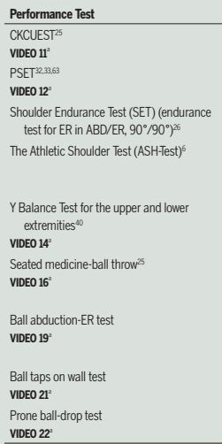 | 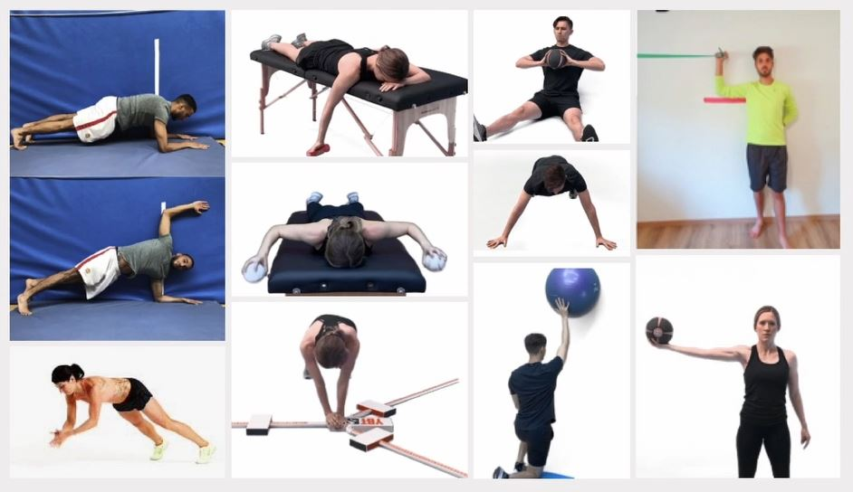

Wil je als voorbereiding op volgende week nadenken over de volgende vragen:
- Gebruik je 1 of meer van de 9 aanbevolen FPT’s op een systematische wijze?
- Zo ja, welke FPT’s zijn dat dan? Gebruik je ook afkappunten/ normatieve waarden?
- Kies je een FPT passend bij het werk c.q. de sport van die specifieke SP-patiënt?
- Kun je in geval van de richting van de GH-instabiliteit een bepaalde FPT adviseren?

Hopelijk voel je je uitgedaagd om te beredeneren wat de (mogelijk extra) waarde van FPT’s voor jouw praktijk kan zijn. Is die toepassing voor verbetering vatbaar? Kom dan naar Saxion! Onderstaande bronnen bespreken we volgende week en zijn online te downloaden.
Succes met nadenken en tot volgende week, collegiale groet,
Gerard Koel, commissie Vakinhoud SNT.

Otley T, Myers H, Lau BC, Taylor DC. Return to Sport After Shoulder Stabilization Procedures: A Criteria-Based Testing Continuum to Guide Rehabilitation and Inform Return-to-Play Decision Making. Arthrosc Sports Med Rehabil. 2022 Jan 28;4(1):e237-e246. doi: 10.1016/j.asmr.2021.09.039. PMID: 35141557; PMCID: PMC8811525.

Stubbe J, Borms D, Vandenbosch D, Cools AM. Validation of an Upper Extremity Physical Performance Test Battery in Competitive Adult Tennis Players. Sports Health. 2026 Jan-Feb;18(1):57-66. doi: 10.1177/19417381251381305. Epub 2025 Nov 3. PMID: 41178676; PMCID: PMC12583023.

En:

Olds M, Coulter C, Marant D, Uhl T. Reliability of a shoulder arm return to sport test battery. Phys Ther Sport. 2019 Sep;39:16-22. doi: 10.1016/j.ptsp.2019.06.001.
Epub 2019 Jun 4. PMID: 31203142.

Barbosa GM, Calixtre LB, Fonseca Fialho HR, Locks F, Kamonseki DH. Measurement properties of upper extremity physical performance tests in athletes: a systematic review. Braz J Phys Ther. 2024 Jan-Feb;28(1):100575. doi: 10.1016/j.bjpt.2023.100575. Epub 2023 Dec 14. PMID: 38232688; PMCID: PMC10803909.

https://www.youtube.com/watch?v=iDOnRDZrsj0 Webinar met dr. Ian Horsley 2024

1. Predicting Recurrent Instability of the Shoulder (PRIS; Olds, 2019).
2. Nonoperative Instability Severity Index Score (NISIS; Tokish, 2020)

3. Shoulder Instability-Return to Sport after Injury (SIRSI) vragenlijst vervolgd worden. De SIRSI is een betrouwbaar en valide instrument die de sportende patiënten identificeert die klaar zijn om terug te keren naar dezelfde sport na een episode van schouderinstabiliteit, ongeacht of ze een operatie ondergaan of niet (Gerometta, 2017).

